Восемнадцатый урок (Пользовательские интерфейсы jQuery UI)

Введение

На предыдущих уроках мы рассматривали фундаментальные потребности JavaScript и его упрощенную форму, вернее целую библиотеку – jQuery. Такими вещами были: изменение структуры DOM и создание анимации. Но, как вы заметили, чтобы построить полнофункциональную страницу эпохи Web 2.0 нам и не поможет чистый jQuery. Нам не хватает интерфейса общения с пользователем и дополнительных эффектов на странице.

Вы могли бы и самостоятельно создавать такие эффекты, но к счастью разработчики jQuery позаботились об этом и выпустили специальное расширение библиотеки jQuery, которое имеет множество преимуществ перед чистой jQuery. Это расширение называется jQuery UI (The User Interface Library).

1. Что такое JQuery UI?

JQuery UI – это набор инструментов, собранных на базе jQuery , которые можно использовать для создания интерактивных веб-приложений.

JQuery UI содержит в себе некоторые дополнения jQuery для работы с элементами на странице. Таких дополнения три:

Interactions (взаимодействия) – добавляют основные модели поведения элементов на странице, например, перетаскивание элементов, сортировка и т.д.

Widgets (виджеты) – полнофункциональный интерфейс управления, каждый элемент которого имеет множество настроек, это например, ползунки, кнопки, закладки и т.д.

Effects (эффекты) – дополнительные эффекты, которых так не хватало в чистом jQuery.

Базовый скрипт, который помогает выполнять работу этих дополнений называется UI Core (т.е. ядро). Как вы поняли, мы сейчас мы будем изучать возможности каждого из трех дополнений JQuery UI.

1.1. Для начала увидим, что такое JQuery UI

Чтобы почувствовать, что такое JQuery UI посетите демонстрацию на официальном сайте http://jqueryui.com/demos/. Там вы можете выбрать любые взаимодействия, виджеты или эффекты и посмотреть, как они работают. Выберите взаимодействия или виджет, и вам будет предложено несколько демо-конфигураций для данного плагина. Каждая демонстрация позволяет просматривать исходный код, изменять темы и видеть настройки данного плагина.

1.2. Создание пакета JQuery UI или как скачать JQuery UI

Для того, чтобы скачать JQuery UI необходимо посетить страницу http://jqueryui.com/download. На данной странице представлен JQuery UI Builder, который позволяет выбрать компоненты, которые вы хотели бы загрузить и получить специальную версию библиотеки для ваших проектов. Это необходимо для того, чтобы уменьшить размер файла js. Ведь зачем вам качать все возможности JQuery UI, когда вам нужен только один единственный эффект. Это очень удобно.
Существует 3 простых шага к созданию и скачиванию пакета JQuery UI с сайта:

Шаг 1: Выберите, какие компоненты вам нужны
В центральной колонке колонке JQuery UI Builder перечислены все компоненты JQuery UI, разделеные на группы: взаимодействия (interation), виджеты (widgets) и эффекты (effects). Некоторые компоненты JQuery UI зависит от других компонентов. Просто установите флажки для тех дополнений, которые вы хотите загрузить и любые необходимые зависимости автоматически будут проверены. Все выбранные компоненты будут объединены в пользовательский JavaScript файл, который будет называться jquery-ui-version.custom.min.js (Вместо «version» будет стоять текущая версия JQuery UI).

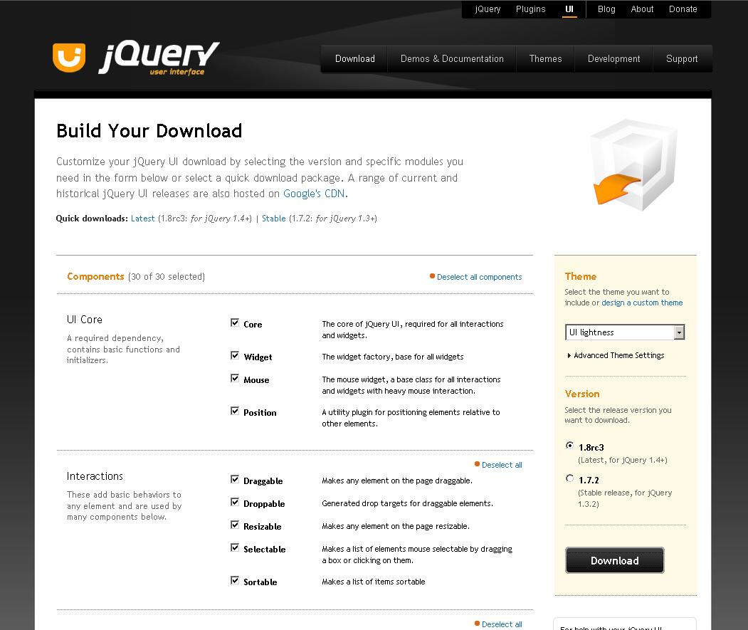

Шаг 2: Выберите тему из списка (или собственную тему), которую вы бы хотели использовать
В правой колонке JQuery UI Builder с заголовком «Themes», вы найдете поле, где вы можете выбрать из нескольких заранее заданных тем ту, которая будет использоваться для элементов пользовательского интерфейса JQuery UI. Вы можете выбрать тему из предложенных в списке, либо создать собственную «Custom Theme» (подробнее об этом позже).
Дополнительные параметры темы: в разделе тем также предлагаются некоторые дополнительные настройки конфигурации для вашей темы. Эти настройки понадобятся, если вы планируете использовать несколько тем пользовательского интерфейса на одной странице. Если вы будете использовать только одну тему на странице, вы можете пропустить эти параметры полностью.

Шаг 3: Выберите версию JQuery UI
Последний шаг – это выбор версии jQuery UI. Это очень важный шаг, поскольку jQuery UI использует для своей работы библиотеку jQuery и соответственно разные версии jQuery UI поддерживают разные версии jQuery. При скачивании jQuery UI в скобках пишется какая необходима версия библиотеки jQuery.

Нажмите кнопку «Загрузить»!
Нажмите кнопку «Загрузить», и Вам предложат скачать Zip файл, содержащий все компоненты, которые вы выбрали. Zip-файл содержит следующие файлы и папки:

- /css/
- /development-bundle/
- /js/
- index.html

Откройте index.html в текстовом редакторе, и вы увидите, как использовать jQuery UI. Как правило, вам нужно подключить 3 файла на любой странице с использованием элементов и взаимодействий jQuery UI:

<link type="text/css" href="css/themename/jquery-ui-1.7.1.custom.css" rel="stylesheet" />
<script type="text/javascript" src="js/jquery-1.3.2.min.js"></script> <script type="text/javascript" src="js/jquery-1.3.2.min.js"></ script>
<script type="text/javascript" src="js/jquery-ui-1.7.1.custom.min.js"></ script>

Как только вы включили необходимые файлы, вы можете добавить JQuery UI виджеты для вашей страницы. Например, чтобы добавить DatePicker виджет (поле ввода даты), вы должны добавить элемент ввода текста (input) на странице, а затем вызвать DatePicker для этого элемента.
Таким образом, для элемента:

<input type="text" name="date" id="date" />

Необходимо вызвать jQuery код:

$('#date').datepicker();

И теперь в данное поле будут записываться только даты, причем дату можно выбрать в интерактивном меню:

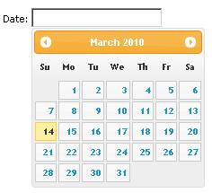

Настройка JQuery UI
JQuery UI позволяет настраивать себя несколькими способами. Вы уже видели, как JQuery UI Builder позволяет вам настроить вашу копию JQuery UI, включая только те фрагменты, которые вы хотите видеть. Существуют и дополнительные способы настройки.

Базовая настройка JQuery UI: с помощью ссылок
Каждый компонент в JQuery UI имеет настройки по умолчанию. Но если вы хотите настроить плагин, вы можете переопределить каждую опцию. Данный метод представляет собой набор свойств, который передается виджетам JQuery UI в качестве аргумента, точно так же как и многим методам jQuery. Например, виджет «Slider» - ползунок, имеет ориентацию (вертикальную или горизонтальную), ее можно задать при помощи настройки плагина. Чтобы установить эту опцию для ползунка на вашей странице, просто укажите его в качестве аргумента, например:

$('#mySliderDiv').slider({
orientation: 'vertical'
});

Точно так же вы можете передавать и другие параметры, разделенные запятой:

$('#mySliderDiv').slider({
orientation: 'vertical',
min: 0,
max: 150,
value: 50
});

Мы будем рассматривать настройку виджетов немного позже.

Визуальная настройка: проектирование тем для jQuery UI
Если вы хотите создать собственную тему для JQuery UI, то вы это можете сделать на сайте http://jqueryui.com/themeroller/.
«ThemeRoller» предоставляет пользовательский интерфейс для проектирования всех элементов JQuery UI. В левой колонке (вкладка «Roll Your Own») находятся секции настроек, которые вы можете менять, причем все изменения будут показаны в правой колонке, где отображаются все элементы JQuery UI. Вкладка «Gallery» предлагает ряд заранее заданных тем (они так же находятся в JQuery UI Builder). Вид стандартных тем вы также можете менять.

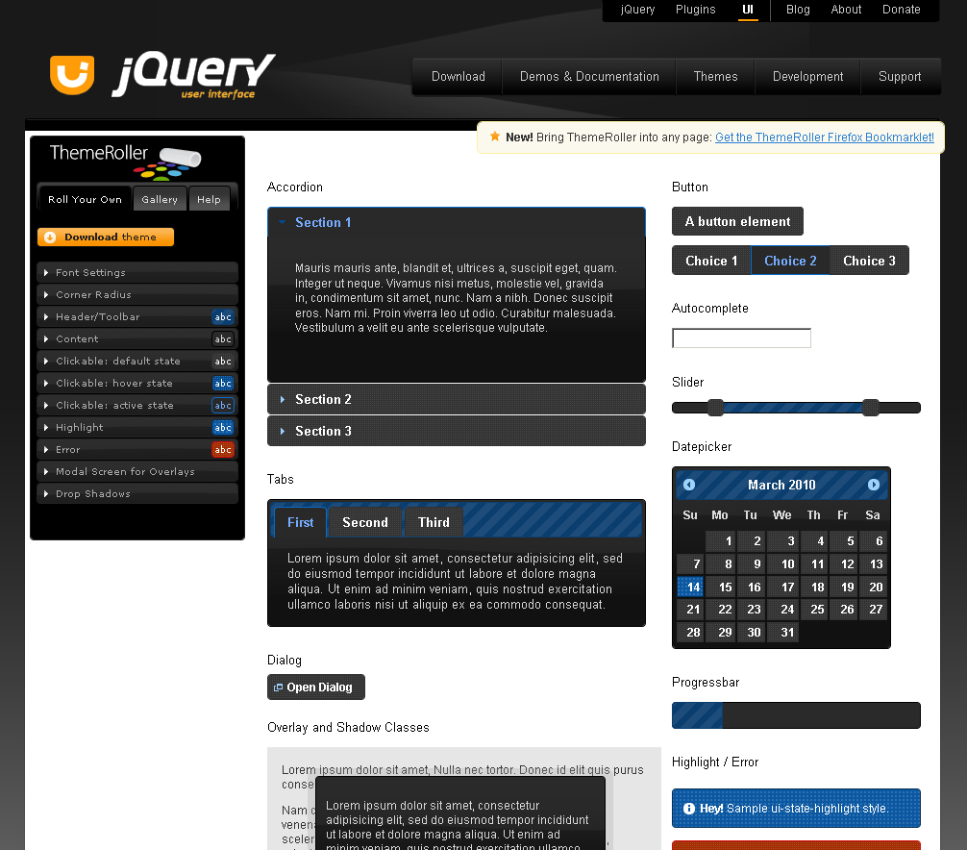

При нажатии кнопки «Download theme», вы перейдете на страницу JQuery UI Builder, где ваша тема будет автоматически выбрана в выпадающем меню. Настройте ваш пакет JQuery UI, так как мы говорили об этом выше, а после загрузки вы увидите, что скаченная страница выполнена в стиле, который вы настраивали.
Быстрое редактирование темы: Если вам когда-нибудь понадобится изменить вашу тему, просто откройте CSS файл в комплекте JQuery UI и найдите строку номер 44 (возможно это будет другая строка, но она находится приблизительно в 44 позиции). В этой строке написано: «To view and modify this theme, visit …» (Чтобы увидеть и изменить эту тему, посетите …), дальше идет ссылка. Этот URL откроет вашу тему в ThemeRoller, где вы ее и создавали, с теми же настройками. Дальше все идет по известной схеме.

2. Effects – визуальные эффекты jQuery UI.

Мы скачали библиотеку, теперь нужно ознакомиться с основными ее компонентами. В первую очередь давайте рассмотрим эффекты, которые добавляет данная библиотека к стандартным. Будьте внимательны, в том, что при скачивании библиотеки необходимо указывать те эффекты, которые вы будете использовать. Если же вы этого не сделаете, то эффекты могут и не работать.
В jQuery UI добавлены много интересных эффектов, таких как: анимация цвета, трансформация классов, дополнительные easing эффекты.
Итак, давайте для начала посмотрим, как могут быть использованы эффекты, а далее рассмотрим примеры всех доступных эффектов.

2.1. Использование эффектов jQuery UI.

Эффекты можно применять к уже существующим методам jQuery, а так же и сами по себе:

show(effect, options, [speed], [callback])
Использует эффект для элемента, чтобы показать этот элемент, если первый аргумент является строкой с названием соответствующего эффекта.
В примере применяется эффект slide чтобы показать элемент div, если совершен клик на параграфе:

$("p").click(function () {
$("div").show("slide", {}, 1000);
});

Аргументы:
effect – название эффекта в строковом виде.
options – объект, состоящий из пар ключ/значение, включающий определение опций для этого эффекта.
speed – стандартное значение продолжительности эффекта.
callback – функция, которая может быть вызвана при завершении эффекта.

hide(effect, options, [speed], [callback])
Использует эффект для элемента, чтобы скрыть этот элемент, если первый аргумент является строкой с названием соответствующего эффекта.

Работает аналогично предыдущему примеру.

toggle(effect, options, [speed], [callback])
Использует эффект для элемента, чтобы переключать этот элемент, если первый аргумент является строкой с названием соответствующего эффекта.

Работает аналогично предыдущему примеру.

effect(effect, options, [speed], [callback])
Использует эффект для элемента (без использования логики show/hide).
В примере применяется эффект explode, если на элементе совершен клик:

$("div").click(function () {
$(this).effect("explode", {}, 1000);
});

2.2. Перечень эффектов jQuery UI.

Давайте теперь подробнее познакомимся с перечнем эффектов и узнаем, какие из них можно использовать автономно, а какие можно применять с show, side и toggle.
Разумеется, для начала нам потребуется подключить файл библиотеки jQuery, и файл библиотеки jQuery UI (убедитесь, что вы включили в файл эффекты, которые будете использовать).

Познакомимся сначала с эффектами, которые можно использовать автономно (без логики show/hide). Таких эффектов четыре: bounce, highlight, shake, transfer.

2.2.1 bounce – эффект покачивания с убывающей силой.
Данный эффект работает, как заведенная пружина, которая постепенно останавливается.

$("#div1").click(function () {
$(this).effect("bounce", { times: 3 }, 300);
});
$("#div2").click(function () {
$(this).effect("bounce", { times: 7,
direction: 'right',
distance: 50 }, 300);
});

Опции:
direction – направление, в котором будет выполнятся покачивание по умолчанию: «up». Так же доступны значения "up", "down", "left", "right".
distance – на какое расстояние будет выполняться сдвиг элемента при покачивании (значение в пикселях). По умолчанию: 20px.
times – количество выполняемых покачиваний. По умолчанию: 5 раз.

2.2.2 highlight – выполняет подсветку фона цветом

$("#div1").click(function () {
$(this).effect("highlight", {}, 1000);
});
$("#div2").click(function () {
$(this).effect("highlight", {color: '#ff0000'}, 500);
});

Опции:
color – цвет подсветки. По умолчанию: #ffff99.

2.2.3. shake – эффект покачивания с равномерной силой.

Этот эффект похож на bounce, только в результате своей работы он не замедляется, а производит движение несколько раз с одинаковыми интервалами.

$("#div1").click(function () {
$(this).effect("shake", { times: 3 }, 300);
});
$("#div2").click(function () {
$(this).effect("shake", {
times: 4,
direction: 'down',
distance: 10 }, 300);
});

Опции:
direction – направление, в котором будет выполнятся покачивание по умолчанию: «up». Так же доступны значения "up", "down", "left", "right".
distance – на какое расстояние будет выполняться сдвиг элемента при покачивании (значение в пикселях). По умолчанию: 20px.
times – количество выполняемых покачиваний. По умолчанию: 5 раз.

2.2.4 transfer – эффект трансформации одного объекта в другой

При данном эффекте один объект плавно превращается в другой, причем оба объекта должны присутствовать на странице. При выполнении эффекта объекты не исчезают, а остаются на месте. При этом необходимо задать оба объекта и класс, который будет присвоен анимированному объекту.

$("div.green1").click(function () {
$(this).effect("transfer", { to: "div.red" }, 2000);
});
$("div.green2").click(function () {
$(this).effect("transfer", { className: "transfer2",
to: "div.red" }, 800);
});

Опции:
className – имя класса, которое будет присвоено анимированному объекту. По умолчанию: ui-effects-transfer.
to – селектор, определяющий элемент в который происходит трансформация.

Ну а теперь перечислим эффекты, которые можно использовать вместе с методами show/hide/toggle:

2.2.5 blind – эффект сворачивания элемента

$("#div1").click(function () {
$(this).hide("blind", {direction:"vertical"}, 1000);
});
$("#div2").click(function () {
$(this).hide("blind", {direction:"horizontal"}, 1000);
});

Опции:
direction – направление, в котором будет происходить сворачивание. По умолчанию: «vertical». Также доступны: "vertical" или "horizontal".

2.2.6 clip – эффект сворачивания элемента в обе стороны

Этот эффект похож на предыдущий, только выполняется с обоих сторон в центр.

$("#div1").click(function () {
$(this).hide("clip", {direction:"vertical"}, 1000);
});
$("#div2").click(function () {
$(this).hide("clip", {direction:"horizontal"}, 1000);
});

Опции:
direction – направление, в котором будет происходить сворачивание. По умолчанию: «vertical». Также доступны: "vertical" или "horizontal".

2.2.7 drop – сбрасывение элемента с исчезновением

Этот эффект похож на то, как бросают элемент, в конечном итоге его движения его прозрачность изменяется до максимума и он исчезает.

$("#div1").click(function () {
$(this).hide("drop", { direction: "left" }, 1000);
});
$("#div2").click(function () {
$(this).hide("drop", { direction: "down" }, 1000);
});

Опции:
direction – направление, в котором будет происходить движение. По умолчанию: «left». Также доступны: "left", "right", "up", "down".

2.2.8 explode – эффект разрушения

При данном эффекте элемент, как будто взрывается и разлетается на несколько частей.

$("#div1").click(function () {
$(this).hide("explode", {}, 1000);
});
$("#div2").click(function () {
$(this).hide("explode", { pieces: 25 }, 1000);
});

Опции:
pieces – количество осколков. По умолчанию: 9 штук.

2.2.9 fold – эффект сворачивания в четверть раза

Сворачивание происходит сначала снизу вверх, а затем с права на лево.

$("#div1").click(function () {
$(this).hide("fold", {}, 1000);
});
$("#div2").click(function () {
$(this).hide("fold", { size: 50 }, 1000);
});

Опции:
size – размер сворачивания по вертикали. По умолчанию: 15px.

2.2.10 puff – эффект броска к пользователю

Происходит увеличение размера элемента, при этом увеличивается прозрачность.

$("#div1").click(function () {
$(this).hide("puff", {}, 1000);
});
$("#div2").click(function () {
$(this).hide("puff", { percent: 700 }, 1000);
});

Опции:
percent – масштаб элемента при увеличении, указанное в процентом соотношении. По умолчанию: 150.

2.2.11 slide – эффект скольжения элемента

Этот эффект похож на стандартный метод типа slideUp/slideDown, только в данном случае можно указать направление эффекта.

$("#div1").click(function () {
$(this).hide("slide", { direction: "left" }, 1000);
});
$("#div2").click(function () {
$(this).hide("slide", { direction: "down" }, 1000);
});

Опции:
direction – направление эффекта. По умолчанию: «left». Также доступны: "left", "right", "up", "down".

2.2.12 scale – эффект масштабирования

$("#div0").click(function () {
$(this).hide("scale", {}, 1000);
});
$("#div1").click(function () {
$(this).effect("scale", { percent: 0 }, 1000);
});
$("#div2").click(function () {
$(this).effect("scale", {
percent:200,
direction:'horizontal'}, 1000);
});

Опции:
direction – направление масштабирования. По умолчанию: «both». Также доступны: 'both', 'vertical', 'horizontal'.
from – начальное состояние. Обычно не требуется. Передается в виде объекта, типа: { height: .., width: .. }.
origin – точка исчезновения для show/hide. Передается в виде массива. По умолчанию: ['middle','center'].
percent – процентное соотношение, к которому будет выполнятся масштабирование. По умолчанию: 0.

2.2.13 pulsate – эффект пульсирования

Элемент несколько раз исчезает и появляется.

$("#div1").click(function () {
$(this).effect("pulsate", { times: 2 }, 1000);
});
$("#div2").click(function () {
$(this).effect("pulsate", { times: 9 }, 50);
});

times – количество раз выполнения эффекта. По умолчанию: 5.

3. Использование виджетов jQuery UI

Как мы уже говорили: виджеты (widgets) – это полнофункциональный интерфейс управления, каждый элемент которого имеет множество настроек. Соответственно виджиты позволяют переделать обычный элемент управления, на более функциональный и продвинутый. Один из таких примеров мы рассмотрели поле для ввода даты. Давайте рассмотрим другие виджиты, которые присутствуют в jQuery UI и которые позволят вам создать более приятный вид элементам управления на вашем сайте.

3.1. Виджет Accordion

Данный виджет видоизменяет блоки с текстом, которые имеют заголовки и общее назначение. А действует он следующим образом: щелчок по заголовку скрывает/отображает содержимое, разбитое на логические секции. При отображении содержимого одной секции, открытая ранее секция обязательно закрывается.
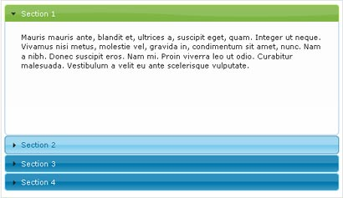

Для начала посетим страницу jQuery UI Builder, чтобы получить необходимые нам файлы (об этом говорится в начале урока). Если вы уже скачали все компоненты jQuery UI, то это можете пропустить. Но если вы будете использовать на своей странице только данный виджет, то советуем зайти в jQuery UI Builder и выбрать только данный виджет, чтобы файл занимал меньше.
Также выбирая тему в jQuery UI Builder, эта тема будет применена ко всем виджетам, включая рассматриваемый.

Чтобы создать блоки текста на вашей странице при помощи виджета Accordion он предъявляет некоторые требования к HTML-разметке:

<div id="accordion">
<h3><a href="#">Section 1</a></h3>
<div>Section 1 content</div>
<h3><a href="#">Section 2</a></h3>
<div>Section 2 content</div>
<h3><a href="#">Section 3</a></h3>
<div>Section 3 content</div>
</div>

Обратите внимание, что по умолчанию виджет считает заголовками секций тег «a» (в нашем примере они заключены в тэг h3), а содержимое секций должно быть заключено в следующий непосредственно за ним элемент div. Внутри элемента div содержимое может быть практически любым.
Осталось привязать функциональность виджета к HTML-разметке. Это просто:

<script type="text/javascript">
$(function(){
$("#accordion").accordion();
});
</script>

Все! Accordion уже работает! Правда использует он пока все настройки по умолчанию, а мы хотим настроить его под себя. Это тоже несложно.
Передадим виджету пару настроек:

<script type="text/javascript">
$(function(){
$("#accordion").accordion({
autoHeight: false,
active: 2
});
});
</script>

По умолчанию, у аккордеона открывалась первая секция, высота всех секций была одинаковая и равна высоте секции с максимальным количеством содержимого. Передав пару настроек, мы добились того, что по умолчанию открывается третья секция и каждая секция имеет высоту, соответствующую ее содержимому.

Настройка виджета

Мы использовали только две настройки, но их значительно больше и с их помощью можно очень гибко настраивать виджет. Ниже приведен список возможных опций с описаниями:
active – Выбирает секцию, открытую при инициализации. По умолчанию имеет значение «first child», т.е. открывается первая секция. Установка значения в «false» не приведет к тому, что все секции будут закрыты. Для того чтобы иметь возможность закрывать все секции используется «collapsible: true».
animated – Включает или отключает анимацию. Установка опции в false отключит анимацию, применяемую по умолчанию (эффект скольжения). Дополнительно поддерживаются эффекты «bounceslide» and «easeslide», но оба эффекта требуют подключения дополнительного плагина «jQuery Easing».
autoHeight – Автоматическая установка высоты секции. По умолчанию используется значение «true» и высота всех секций определяется секцией с максимальной высотой. При установке значения «false» все секции будут иметь высоту, определяемую внутренним содержимым секции.
clearStyle – По умолчанию используется значение «false». Если установить значение «true», то после окончания анимации будут очищены css-свойства «height» и «overflow». Эта опция позволяет работать с динамически изменяемым содержимым секций. Не используется вместе с опцией «autoHeight».
collapsible – По умолчанию используется значение «false». Если при инициализации установить значение «true», можно будет закрывать открытую секцию щелчком по заголовку, таким образом, чтобы все секции были закрыты.
event – Определяет событие, по которому происходит переключение секций. По умолчанию установлено значение «click». Можно использовать значение «mouseover».
fillSpace – По умолчанию опция имеет значение «false». При установке значения «true» открытая секция будет занимать всю возможную высоту, определяемую родительским элементом. Переопределяет опцию «autoHeight».
header – По умолчанию заголовком секции считается элемент «a». Но заголовок можно определить явно, например «header: 'h3'».
icons – Значки для использования в заголовках. Это объект, состоящий из двух пар ключ/значение. Может быть определен, как «'header': 'ui-icon-plus'» и «'headerSelected': 'ui-icon-minus'». Значения являются именами классов css, с помощью которых выбирается соответствующая картинка. Рекомендуется использовать значки, предоставляемые в jQuery UI ThemeRoller вместе с многочисленными вариантами стилевого оформления.
navigation – По умолчанию используется значение «false». Если установить «true», разыскивает и активирует ссылку. Используется, как правило, для построения меню на основе виджета, поскольку при перезагрузке страницы позволяет сохранить состояние. Обычно применяют HTML-разметку на основе списков.
navigationFilter – В этой опции можно определить функцию, которая будет каким-либо образом обрабатывать ссылку, по которой осуществляется переход. Используется совместно с опцией «navigation».
Однако это еще не все. Кроме возможности довольно гибко настроить виджет, можно заставить его реагировать на события.
Очень простой пример:

<script type="text/javascript">
$(function(){
$("#accordion").accordion({
autoHeight: false,
active: 2,
change: function(event, ui) {
alert("Произошло событие " + event.type);
}
});
});
</script>

Обратите внимание на опцию «change», значением которой является callback-функция, вызываемая при смене секции. Эта callback-функция может принимать два аргумента. Первый – это обычный объект «event», второй аргумент – объект «ui», в свойствах которого содержится следующая информация:
ui.newHeader – объект jQuery с информацией об активируемом заголовке;
ui.oldHeader – объект jQuery с информацией о предыдущем заголовке;
ui.newContent – объект jQuery с информацией об активируемом содержимом;
ui.oldContent – объект jQuery с информацией о предыдущем содержимом;

И пример того, как можно обратиться к свойствам этих объектов:

<script type="text/javascript">
$(function(){
$("#accordion").accordion({
autoHeight: false,
active: 2,
change: function(event, ui) {
alert("Старый заголовок: " +
ui.oldHeader.find("a").text() +
"\nНовый контент: " +
ui.newContent.text());
}
});
});
</script>

Опций, связанных с событиями всего две:
changestart – Событие «accordionchangestart» наступает каждый раз при начале смены секций.
change – Событие «accordionchange» наступает каждый раз после того, как изменилась активная секция. Если используется анимация, то событие наступает по ее завершении, если нет – то событие наступает немедленно.

Нам осталось познакомиться с методами виджета Accordion. В следующем примере продемонстрировано как с помощью метода «option» можно получить и установить значения опций уже после инициализации виджета. Для этого придется в HTML-код с которым мы эксперементируем, добавить пару кнопок:

<button id="getter">Get Option</button>
<button id="setter">Set Option</button>

и пример javascript-кода:

<script type="text/javascript">
$(function(){
$("#accordion").accordion({
autoHeight: false,
active: 2,
animated: false
});
$("#getter").click(function(){
alert("animated: " +
$("#accordion").accordion("option","animated"));
});
$("#setter").click(function(){
$("#accordion").accordion("option","animated","slide");
alert("animated: " +
$("#accordion").accordion("option","animated"));
});
});
</script>

При инициализации виджета, мы использовали опцию «animated: false», отключив, таким образом, применяемую по умолчанию анимацию.
Попробуйте переключать секции и убедитесь в том, что никаких эффектов при переключении действительно нет. Если щелкнуть по кнопке «Get Option», мы увидим окно предупреждения, в котором будет выведено текущее значение опции «animated». Изменим значение этой опции на «slide», щелкнув по кнопке «Set Option». Получили окно предупреждения с сообщением: «animated: slide». Проверим это, переключая секции.
Действительно, теперь при переключении секций используется анимация.
Ну, а ниже описаны все возможные методы виджета Accordion:
destroy – .accordion(«destroy») полностью удаляет всю функциональность виджета Accordion. Возвращает элементы в состояние, предшествующее инициализации.
disable – .accordion(«disable») временно запрещает использование всей функциональности виджета. Вновь разрешить ее использование можно с помощью метода «enable».
enable – .accordion(«enable») разрешает использование всей функциональности виджета, если ранее она была запрещена с использованием метода «disable».
option – .accordion(«option», optionName, [value]) с помощью этого метода можно получить или установить значение любой опции виджета после инициализации.
activate – .accordion(«activate» , index) с помощью этого метода можно программно активировать необходимые секции. Аргумент index может быть номером секции (отсчет ведется от 0) или селектором jQuery, который выберет необходимый элемент. Передавая значение -1 можно закрыть все секции (только в случае использования опции «collapsible:true»).

Теперь осталось, чтобы вы самостоятельно попробовали данный виджет на своей странице.

3.2. jQuery UI – виджет Dialog

Dialog – это плавающее окно, которое содержит область заголовка и область информационного наполнения. Окно диалога можно перемещать, изменять его размеры и закрыть, щелкнув по значку «x». Если информационное наполнение превышает максимальную высоту, то автоматически появляется полоса прокрутки.
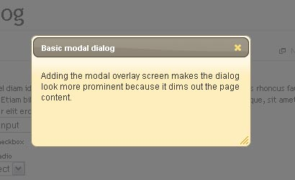
Если мы захотим поговорить о требованиях к HTML-разметке, которые предъявляет виджет, то окажется, что говорить практически не о чем – Вы можете сделать окно диалога из любого элемента «div». Примерно так:

<div id="dialog" title="Диалоговое окно">
<p>Это окно диалога с заданной по умолчанию функциональностью. Окно диалога можно перемещать, изменять его размеры и закрыть, щелкнув по значку 'x'.</p>
</div>

Все, что находится внутри элемента «div» становится областью информационного наполнения, а значение атрибута «title» становится заголовком окна.
За связь виджета Dialog с HTML-разметкой отвечает следующий фрагмент кода:

<script type="text/javascript">
$(function(){
$("#dialog").dialog();
});
</script>

Поскольку в таком виде виджет использует все настройки по умолчанию, в следующем примере мы попробуем передать ему некоторые настройки:

<script type="text/javascript">
$(function(){
$("#dialog").dialog({
position: ["right","top"],
buttons: {
"Применить": function() {
alert("Нажата кнопка Применить");
},
"Закрыть": function() {
$(this).dialog("close");
}
}
});
});
</script>

Мы передали две опции – «position» и «buttons». С помощью опции «position» мы заставляем диалоговое окно появляться в правом верхнем углу. В опции «buttons» определили две кнопки – «Применить» и «Закрыть», с каждой из которых связали callback-функцию. При нажатии кнопки «Применить» будет показано окно предупреждения, а при нажатии кнопки «Закрыть», диалоговое окно будет закрыто.

Настройка виджета

Ниже приведен список доступных опций с описаниями:
autoOpen – по умолчанию эта опция имеет значение «true», что означает автоматическое появление диалогового окна при вызове метода «dialod». Если установить значение опции в «false», то диалоговое окно будет находиться в скрытом состоянии и сделать его видимым можно будет с помощью .dialog('open').
bgiframe – по умолчанию – «false». Если установить эту опцию в «true» (потребуется дополнительно подключить плагин «bgIframe»), будет исправлена проблема в IE6, где элементы «select» помещаются поверх других элементов независимо от значения «z-index». Возможно, в будущих версиях, подключение плагина уже не будет являться обязательным.
buttons – в этой опции передают объект, в котором можно определить кнопки, отображаемые в диалоговом окне, и связать их с callback-функциями.
closeOnEscape – по умолчанию эта опция имеет значение «true» и диалоговое окно закрывается при нажатии клавиши «escape». Установив значение «false» можно запретить это действие.
dialogClass – указанное в этой опции имя класса (или классов) будут применены к диалоговому окну для дополнительного оформления.
draggable – по умолчанию установлено значение «true», что дает возможность перемещения диалогового окна. Если установить значение «false», перемещение станет невозможным.
height – по умолчанию эта опция принимает значение «auto», и высота диалогового окна определяется его содержимым. Можно передать значение высоты диалогового окна в пикселях. Например: «height: 300». В этом случае, если содержимое будет превышать установленный размер, появится вертикальная полоса прокрутки.
hide – в этой опции можно определить эффект, который будет использоваться при закрытии диалога. Например: «hide: 'slide'». По умолчанию используется значение «null», т.е. никаких эффектов не применяется.
maxHeight – максимальная высота, до которой может быть изменен размер диалога, в пикселях.
maxWidth – максимальная ширина, до которой может быть изменен размер диалога, в пикселях.
minHeight – минимальная высота, до которой может быть изменен размер диалога, в пикселях.
minWidth – минимальная ширина, до которой может быть изменен размер диалога, в пикселях.
modal – если установить значение «true» для этой опции, диалог станет модальным. Т.е. другие элементы на веб-странице будут заблокированы, и пользователь не сможет с ними взаимодействовать. Это будет достигнуто с помощью создания дополнительного слоя, находящегося ниже диалога, но выше остальных элементов веб-страницы.
position – значением этой опции может быть строка или массив, которые определяют начальное положение диалогового окна. Возможные значения: «center», «left», «right», «top», «bottom». Другой вариант – использование этих же значений в массиве. Например ['right', 'top'] для того, чтобы расположить диалог в правом верхнем углу.
resizable – по умолчанию установлено значение «true», что дает возможность изменения размеров диалогового окна. Если установить значение «false», то изменение размеров станет невозможным.
show – в этой опции можно определить эффект, который будет использоваться при открытии диалога. Например: «show: 'slide'». По умолчанию используется значение «null», т.е. никаких эффектов не применяется.
stack – по умолчанию эта опция имеет значение «true», что позволяет окну (при использовании нескольких диалоговых окон на одной веб-странице), получившему фокус, быть отображенным поверх остальных окон. Установив эту опцию в «false» можно отменить такое поведение для выбранного окна.
title – значением опции может быть строка, с помощью которой можно переопределить заголовок окна, заданный в HTML-разметке.
width – ширина диалога, в пикселях. По умолчанию используется значение 300.
zIndex – значение z-index диалогового окна. По умолчанию используется значение 1000.

Следующий шаг – знакомимся с тем, как заставить Dialog реагировать на события. Простой пример:

<script type="text/javascript">
$(function(){
$("#dialog").dialog({
position: ["right","center"],
open: function(event, ui) {
alert("Произошло событие " + event.type);
},
dragStop: function(event, ui) {
alert("Произошло событие " + event.type);
}
});
});
</script>

В примере мы определили опции «open» и «dragStop», значением которых являются callback-функции, вызываемые при наступлении событий открытия диалогового окна и окончания его перемещения. Эти callback-функция могут принимать два аргумента. Первый – объект «event», второй аргумент – специальный объект «ui», в свойствах которого содержится следующая информация:

ui.position – объект, в свойствах top и left которого содержатся значения положения перемещаемого элемента относительно родительского элемента;
ui.offset – объект, в свойствах top и left которого содержатся значения положения перемещаемого элемента относительно документа;

А теперь пример того, как можно обратиться к свойствам этих объектов:

<script type="text/javascript">
$(function(){
$("#dialog").dialog({
dragStop: function(event, ui) {
alert("ui.offset.top = " + ui.offset.top +
"\nui.offset.left = " + ui.offset.left +
"\n\nui.position.top = " + ui.position.top +
"\nui.position.left = " + ui.position.left);
}
});
});
</script>

Таких опций, связанных с событиями в виджете Dialog довольно много и ниже приведен их перечень:

beforeClose – событие «dialogbeforeclose» наступает, когда Вы пытаетесь закрыть диалоговое окно. Если связанная с этим событием функция вернет «false» – это предотвратит закрытие диалога.
open – событие «dialogopen» наступает при открытии диалога.
focus – событие «dialogfocus» наступает в момент получения фокуса диалоговым окном.
dragStart – событие «dragStart» наступает в начале перемещения диалогового окна.
drag – событие «drag» наступает постоянно во время процесса перемещения диалогового окна.
dragStop – событие «dragStop» наступает в конце перемещения диалогового окна.
resizeStart – событие «resizeStart» наступает в начале изменения размеров диалогового окна.
resize – событие «resize» наступает постоянно во время процесса изменения размеров диалогового окна.
resizeStop – событие «resizeStop» наступает в конце изменения размеров диалогового окна.
close – событие «dialogclose» наступает, когда диалоговое окно было успешно закрыто.

Нам осталось познакомиться с методами виджета Dialog. Для этого мы добавим в HTML-код, с которым экспериментируем, пару ссылок:

<a id="openD" href="#">Открыть диалог</a>
<a id="closeD" href="#">Закрыть диалог</a>

А вот пример javascript-кода, с помощью которого будем обрабатывать клик по ссылкам и вызывать соответствующие методы:

<script type="text/javascript">
$(function(){
$("#dialog").dialog({
autoOpen: false
});
$("#openD").click(function(){
$("#dialog").dialog("open");
});
$("#closeD").click(function(){
$("#dialog").dialog("close");
});
});
</script>

В этом примере мы инициализируем виджет, передавая значение false в опции «autoOpen», скрывая, таким образом, диалоговое окно. Теперь открывать и закрывать диалог можно, щелкая по ссылкам.

Все возможные методы с описаниями перечислены ниже:

destroy – .dialog("destroy") полностью удаляет всю функциональность виджета Dialog. Возвращает элементы в состояние, предшествующее инициализации.
disable – .dialog ("disable") временно запрещает использование всей функциональности виджета. Вновь разрешить ее использование можно с помощью метода «enable».
enable – .dialog ("enable") разрешает использование всей функциональности виджета, если ранее она была запрещена с использованием метода «disable».
option – .dialog ("option", optionName, [value]) с помощью этого метода можно получить или установить значение любой опции виджета после инициализации.
close – .dialog ("close") закрывает диалоговое окно.
isOpen – .dialog ("isOpen") метод вернет «true», если диалоговое окно уже открыто.
moveToTop – .dialog ("moveToTop") помещает диалоговое окно поверх других диалоговых окон, если их используется два и более.
open – .dialog ("open") открывает диалоговое окно.

Теперь вы можете выводить предупреждения и сообщения на странице в стилевом оформлении сайта, если ваш сайт имеет пользовательские интерфейсы – это виджет сделает их более привлекательными.

